Anexo 1

DATOS DEL JEFE DEL PROYECTO

DATOS JEFE DEL PROYECTO
Nombre completo

Cédula de identidad

Cargo

Fono |  | Fax
Correo Electrónico

** Además de este Anexo se deberá adjuntar el curriculum vitae y certificado de título del Jefe del Proyecto.

[Nombre, RUT y Firma del representante legal de la persona jurídica Postulante]

Fecha:

Anexo 2

CURRICULUM VITAE RESUMIDO EQUIPO DE TRABAJO

Nombre Completo
RUT
Fecha de Nacimiento
Profesión
Estudios de postítulo o postgrado
Descripción Perfil Profesional (Antecedentes asociados a su experiencia laboral y/o profesional en relación con la presente convocatoria)

[Nombre y Firma del Profesional] |  | [Nombre y Firma del  Representante Legal de la persona jurídica postulante]

Anexo 3A
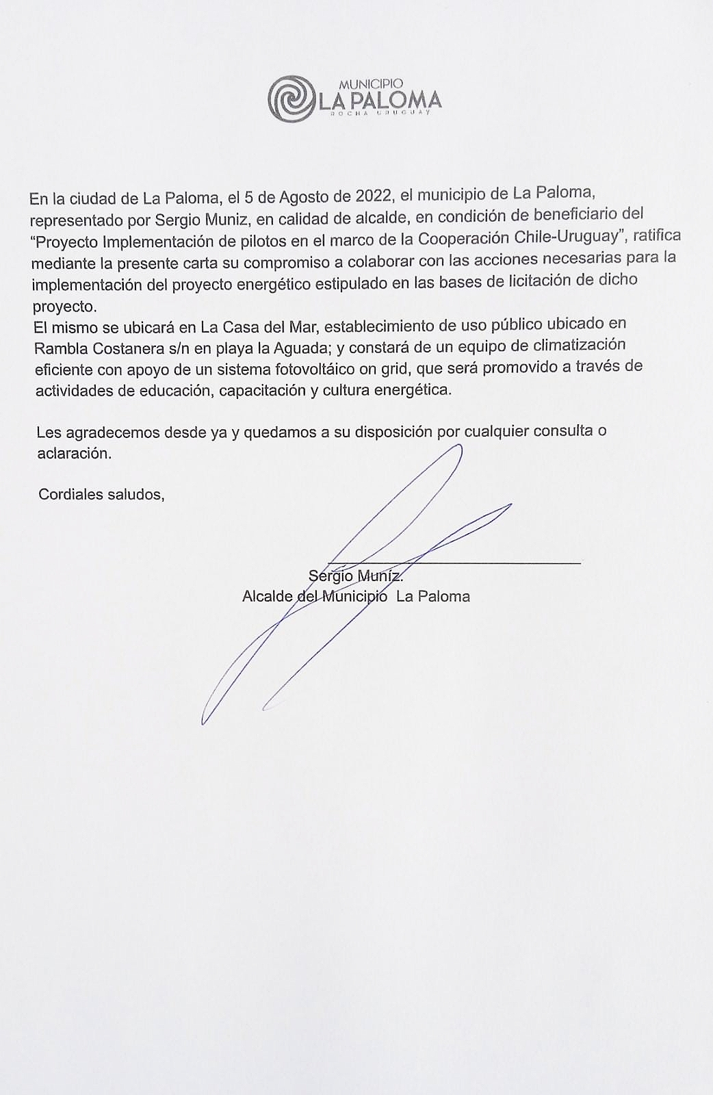

Anexo 3B

Anexo 3C

Anexo 3D

Anexo 4
OFERTA ECONÓMICA

 | Chile | Uruguay 1 | Uruguay 2
Conchalí | $ | $ | $
Temuco | $ | $ | $
La Paloma | $ | $ | $
Atlántida | $ | $ | $
Subtotal | $ | $ | $
Precio oferta | $ pesos chilenos

[Nombre y Firma del
Representante Legal de la persona jurídica postulante]
Fecha:

Anexo 5

DECLARACIÓN JURADA SIMPLE
SERVICIO DE: “IMPLEMENTACIÓN DE PROYECTOS PILOTO EN ENERGÍA EN EL MARCO DE LA COOPERACIÓN CHILE-URUGUAY: COMUNA ENERGÉTICA Y ACCIÓN CLIMÁTICA LOCAL”

Santiago, (fecha)

En concordancia con lo establecido en los Términos de Referencia para el servicio de “IMPLEMENTACIÓN DE PROYECTOS PILOTO EN ENERGÍA EN EL MARCO DE LA COOPERACIÓN CHILE-URUGUAY: COMUNA ENERGÉTICA Y ACCIÓN CLIMÁTICA LOCAL”. Declaro bajo juramento que la empresa que represento no incurre en ninguna de las prohibiciones o inhabilidades previstas en el artículo 4º de la ley Nº 19.886, de Compras y Contrataciones Públicas, señalando expresamente conocer lo establecido en dicha norma legal.

Nombre Completo o Razón Social de la personalidad jurídica o persona natural que postula, RUT
Firma

Anexo 6
PERSONA JURIDICA
FORMULARIO DE IDENTIFICACIÓN DEL CONSULTOR POSTULANTE
Empresa
Razón Social
RUT
Nombre de fantasía/Siglas
Dirección
Ciudad
Comuna
Región
Página Web
Representante(s) Legal(es) con Vigencia
Representante Legal 1
Nombre Completo
Cédula de Identidad
Cargo
Dirección(particular)
Teléfono/celular
E-mail
Representante Legal 2
Nombre Completo
Cédula de Identidad
Cargo
Dirección(particular)
Teléfono/celular
Datos de cuenta bancaria de la persona jurídica postulante
Nombre organización
Rut organización
Banco
Tipo de cuenta bancaria
Número de cuenta
Correo electrónico
Anexo 7
Carta de Compromiso

YO, <NOMBRE COMPLETO>,
R.U.T:
PROFESIÓN,
Declaro conocer íntegramente el contenido de los términos de referencia del servicio de “IMPLEMENTACIÓN DE PROYECTOS PILOTO EN ENERGÍA EN EL MARCO DE LA COOPERACIÓN CHILE-URUGUAY: COMUNA ENERGÉTICA Y ACCIÓN CLIMÁTICA LOCAL” de la Agencia de Sostenibilidad Energética y manifiesto mi compromiso de participar en su ejecución.

[Nombre, RUT y Firma del Profesional]

Anexo 8

DECLARACIÓN JURADA DE PROHIBICIONES
En (ciudad/país), a ____ de __________ de 2021, don/ña _________________________, cédula nacional de identidad Nº _______________________, por sí y en representación de _____________________________, R.U.T. Nº ________________________, declara bajo juramento que a su respecto no se encuentra en ninguna de las siguientes situaciones:
- Que no es funcionario directivo de la Agencia de Sostenibilidad Energética y del Ministerio de Energía.
- Que no es cónyuge, hijo, adoptado ni pariente hasta el tercer grado de consanguinidad ni segundo de afinidad de algún funcionario directivo del Ministerio de Energía o de la Agencia de Sostenibilidad Energética.
- Que la Sociedad que represento no es una sociedad de personas en la que las personas indicadas en las letras a) y b) precedente formen parte (sólo para Empresas privadas).
- Que la Sociedad que representa no es una sociedad en comandita por acciones ni una sociedad anónima cerrada, en la que las personas indicadas en las letras a) y b) sean accionistas (sólo para Empresas Privadas).
- Que la Sociedad que representa no es una sociedad anónima abierta en la que las personas indicadas en las letras a) y b) anteriores, sean dueños de acciones que representen el 10% o más del capital (sólo para Empresas Privadas).
- No tiene la calidad de gerente, administrador, representante o director de cualquiera de las sociedades referidas en las letras anteriores (sólo para Empresas Privadas).
- Que el oferente/sociedad o persona jurídica que representa no ha sido condenado(a) por prácticas antisindicales o infracción a los derechos del trabajador, en los últimos dos años.
- Que el representante legal del Postulante y el Postulante no ha sido condenado por los delitos concursales previstos en el Código Penal en lo últimos dos años.
- Que no mantiene saldos insolutos de remuneraciones o cotizaciones de seguridad social con los actuales trabajadores o trabajadores contratados en los dos últimos años.
- Que no mantengan procesos judiciales o arbitrales pendientes con la Agencia Chilena de Eficiencia Energética y el Ministerio de Energía.
.............................................................
[Nombre, RUT y Firma del representante legal de la persona jurídica Postulante]

Además de este Anexo se deberá adjuntar certificado de título
Los contratos existentes entre las empresas chilena y uruguaya deben respetar lo señalado en este anexo.
El valor presentado debe incluir todos los impuestos.
En caso de haber más de dos representantes legales con vigencia, deberán agregarse más filas a la tabla.
Estos datos se utilizarán para la transferencia de recursos en caso de ser adjudicado.
Cada integrante del equipo debe firmar la carta de compromiso
La Declaración deberá ser firmada por la persona jurídica Postulante según indica en los TDR.

